Jautri vingrinājumi bērnu runas attīstībai

Lai veicinātu bērna runas attīstību, vecāki paši kopā ar bērnu var veikt jautrus vingrinājumus, kas attīsta artikulācijas aparātu.

Очень часто причиной неправильного или нечёткого произношения звуков родного языка является недостаточная подвижность речевых органов. Сделать их послушными и подвижными помогут весёлые артикуляционные упражнения.
Внимание! Упражнения проводятся обязательно в присутствии взрослого.

ГАСТРОНОМИЧЕСКИЕ ЛОГОПЕДИЧЕСКИЕ ИГРЫ
Веселые артикуляционные упражнения для детей, которые они будут выполнять с большим удовольствием, потому что все упражнения делаются со сладостями!
- Высунь язык и продержи на нем соломинку как можно дольше.

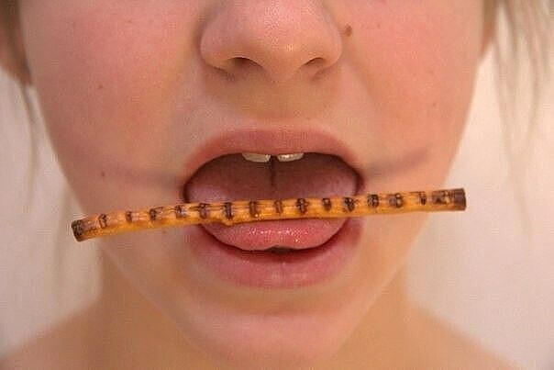

2. Втягивай жевательную мармеладку-спагетти в рот через вытянутые в трубочку губы.
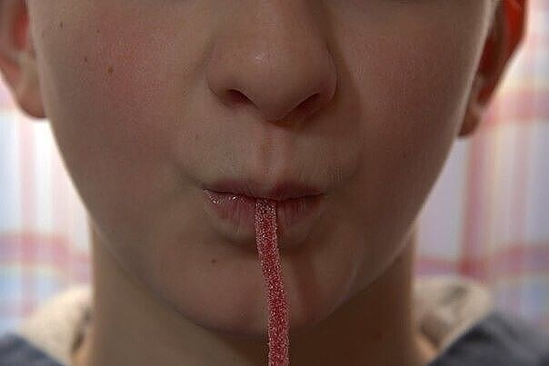
3. Ту же длинную мармеладку нужно зажать губами и натянуть рукой. И надо стараться удержать мармеладку губами!
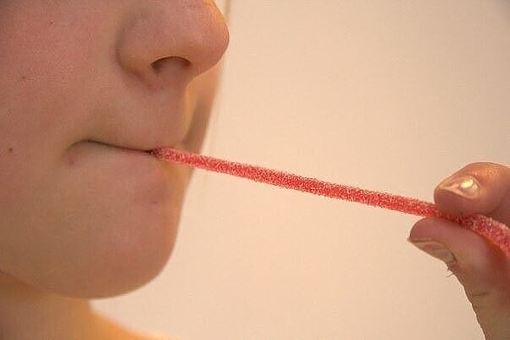
4. Открой рот и постарайся удержать соломинку в равновесии на языке. Можно прижать к верхним зубам, но рот закрывать нельзя.
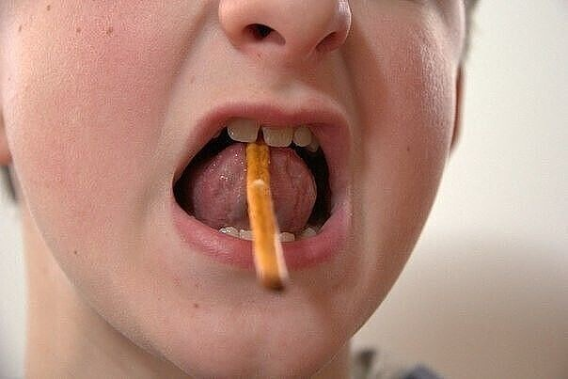
5. Сделай усы! Удерживай соломинку у верхней губы с помощью кончика языка.
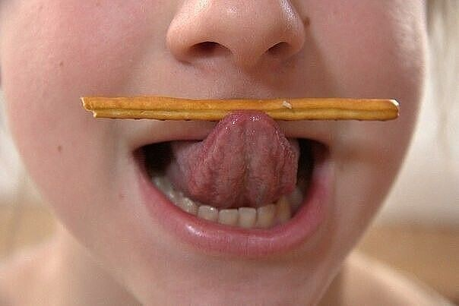
6. А теперь делаем усы, удерживая соломинку губами.
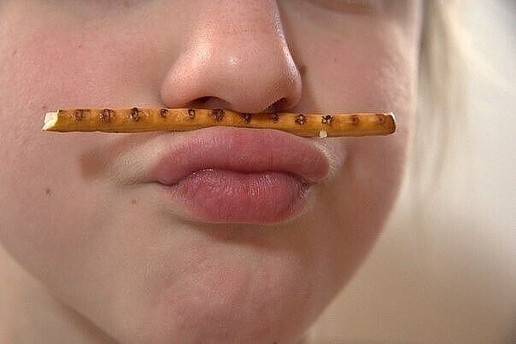
7. Теперь задание потруднее: соломинку нужно удержать в вертикальном положении (почти), зажав один конец между нижними зубами и языком.
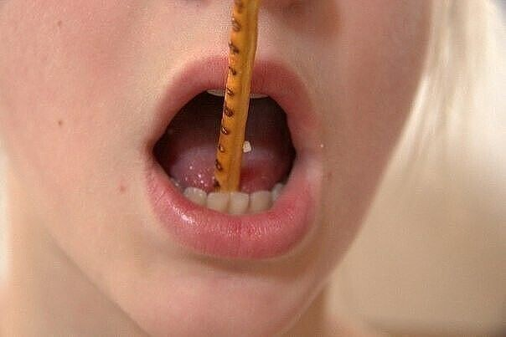

8. Удержи шарик-конфетку (или из сухих завтраков) в языке, как в чашке.
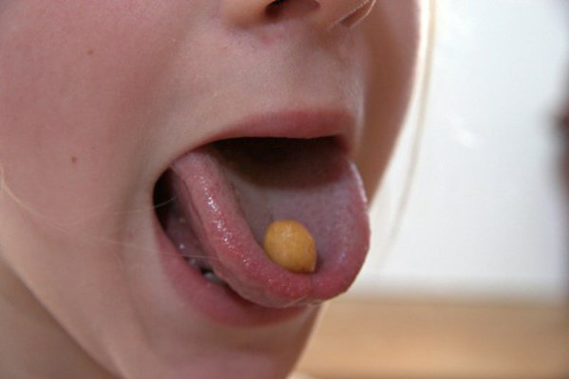

9. Пооблизывай чупа-чупс, когда он сбоку, сверху, снизу.
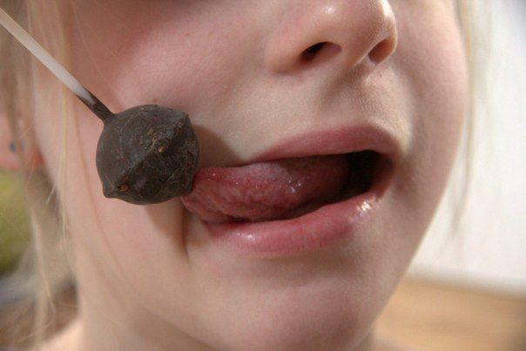

10. „Спагетти” (упражнение направлено на укрепление мышц губ, формирование вдоха-выдоха).
Многие дети любят макароны, но гораздо интереснее их кушать, когда они в форме спагетти. Предлагаем ребенку всасывать спагетти в соусе в рот, а не просто разламывать их вилкой.
11. „Заячьи усы” (упражнение направлено на укрепление мышц губ, растягивание губной уздечки).
Ребенку предлагается разместить веточки укропа или петрушки под носом, над верхней губой и удерживать их как можно дольше.
12. „Пломбир” (упражнение направлено на обработку широкого языка).
Ребенку предлагается пломбир в стаканчике слизывать широким языком, беря как можно больше.
13. „ Сушки”
- Сжать сушку губами и удерживать её.
- Сжать сушку зубами и удерживать её.
- Подвесить сушку на высунутый язык и удерживать её под счёт (до 5-10).

Такие упражнение вызывают у детей не только интерес к артикуляционным упражнениям, но и восторг от самого процесса проведения.

Materiālu sagatavoja logopēde Vera Bogdanova
Materiālu sagatavošanā ir izmantoti interneta resursi

